第一步：打开您的Chrome浏览器，在菜单栏选择“设置”
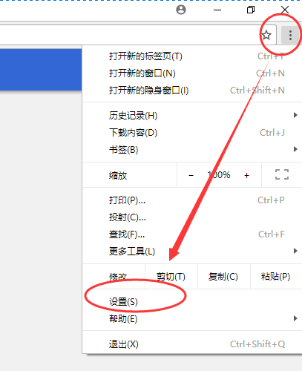
第二步：在设置页面点开点击高级设置页面
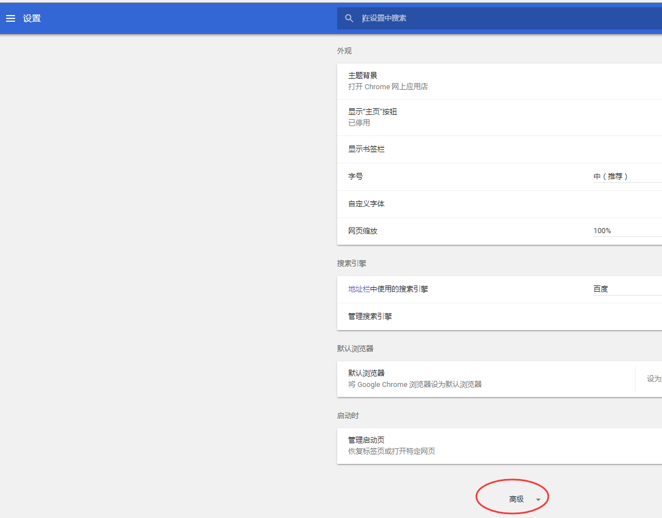
第三步：在高级设置页面点开“打开代理设置”
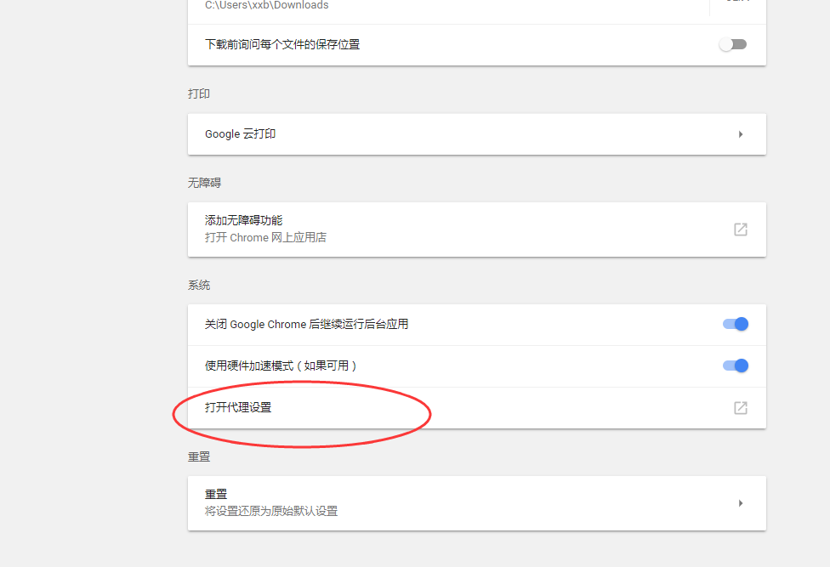
第四步：在弹出的对话框中选择“连接”，再选择“局域网设置”。
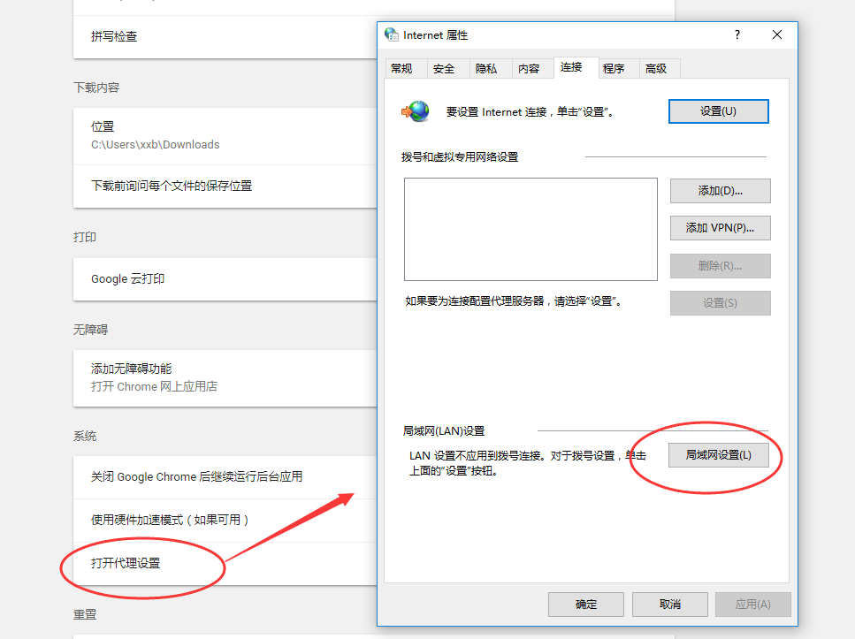
第五步：在新的对话框中，自动配置栏的两项都打勾。地址栏里输入：http://yz.fudan.edu.cn/proxy.pac 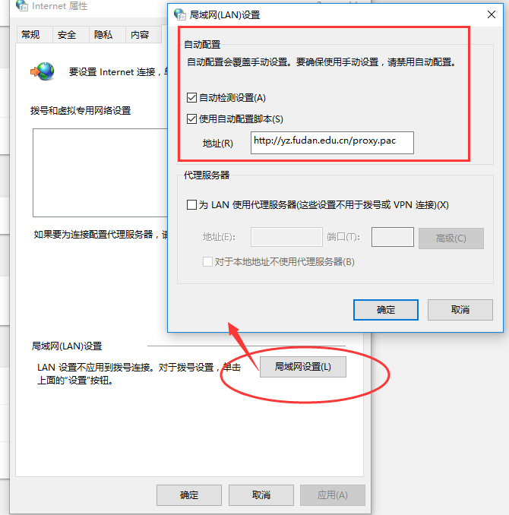
第六步：点击两次“确定”，完成设置。
第七步：设置完成之后，重新打开http://gsas.fudan.edu.cn ，浏览器会自动弹出一个认证窗口，输入您代理服务器帐号的用户名和密码（代理服务器的用户名为招生年度2018 + 全国硕士研究生入学考试网上报名号（中国研招网报名时已生成的9位数号码）。如：20183102*****。密码为全国硕士研究生入学考试网上报名所填证件号码的后六位（字母X须以大写输入）。）
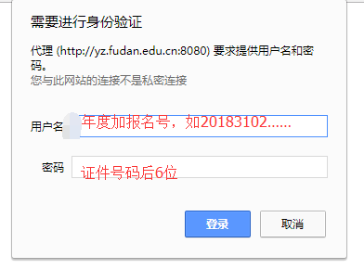
然后点击“确定”即可。

